 | 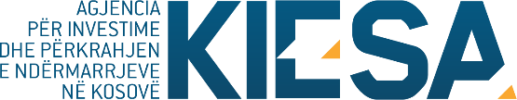

Republika e Kosovës
Republika Kosova-Republic of Kosovo
Qeveria –Vlada-Government
Ministria e Tregtisë dhe Industrisë-Ministarstvo Trgovine i Industrije-Ministry of Trade and Industry

Agjencia për Investime dhe Përkrahjen e Ndërmarrjeve në Kosovë (KIESA)
Agencija za Investicije i Podršku Preduzeča na Kosovu (KIESA)
Kosovo Investment and Enterprise Support Agency (KIESA)

OBAVEŠTAVANJE

Na osnovu javnog poziva za subvencionisanje projekata subjekata koji doprinose promociji izvoza i promociji turističkih potencijala Kosova objavljenog 26.07.2017 godine, na osnovu Administrativnog Uputstva MTI br. 03/2016 o Dodeli Finansijskih Sredstava iz Ekonomske Kategorije Subvencija i Transfera ("AU MTI 03/2016") komisija za razmatranje primljenih prijava je pregledala sve prijave i objavljuje preliminarnu listu korisnika za subvencije i transfere.

Preliminarna lista korisnika za subvencije i transfere:
- Privredna Komora Kosova “PKK”
- Congres& Event Organisation “CEO”.

Subjekti koji su se prijavili i nisu uključeni u listu korisnika za subvencije i transfere mogu se žaliti Komisiji za Razmatranje Žalbi u roku od 15 (petnaest) dana nakon objavljivanja preliminarne liste prema Administrativnom Uputstvu (MTI) br. 03/2016 o Dodeli Finansijskih Sredstava iz Ekonomske Kategorije Subvencija i Transfera.

